Исследование алгоритмов поиска минимального отстовного дерева

Замечания
В ходе данного исследования были реализованы и протестированы алгоритмы нахождения минимального остовного дерева (MST).
Здесь и далее приняты следующие обозначения:
V – множество вершин
E – множество рёбер
G = (E, V) - граф
n - количество вершин в графе
m – количество рёбер в графе
Для тестирования алгоритмов были использованы случайные графы, в последних тестах количество вершин превышало 100 000. Подробнее ознакомиться с реализацией и тестами можно на https://github.com/uslon/minimum_spanning_trees.

1. Алгоритм Прима
Описание:
Сначала берётся произвольная вершина и находится ребро, инцидентное данной вершине и обладающее наименьшей стоимостью. Найденное ребро и соединяемые им две вершины образуют дерево. Затем, рассматриваются рёбра графа, один конец которых — уже принадлежащая вершине дерева, а другой — нет; из этих рёбер выбирается ребро наименьшей стоимости. Выбираемое на каждом шаге ребро присоединяется к дереву. Рост дерева происходит до тех пор, пока не будут исчерпаны все вершины исходного графа.
Сложность алгоритма:
В ходе алгоритма нужно n раз извлечь минимум из кучи и m раз её обновить. Что дает O(mlogn), так как m ≥ n.
Время работы на тестах:

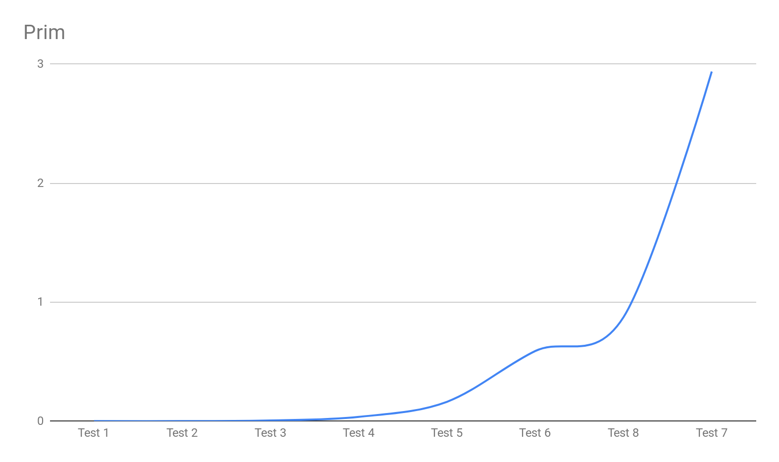

2. Алгоритм Краскала
Описание:
В начале текущее множество рёбер устанавливается пустым. Затем, пока это возможно, проводится следующая операция: из всех рёбер, добавление которых к уже имеющемуся множеству не вызовет появление в нём цикла, выбирается ребро минимального веса и добавляется к уже имеющемуся множеству. Когда таких рёбер больше нет, алгоритм завершён.
Сложность алгоритма:
Основное время тратится на сортировку рёбер по весу, а также на поддержание системы непересекающихся множеств(СНМ). Поэтому ассимптотика - O(mlogn)
Время работы на тестах:

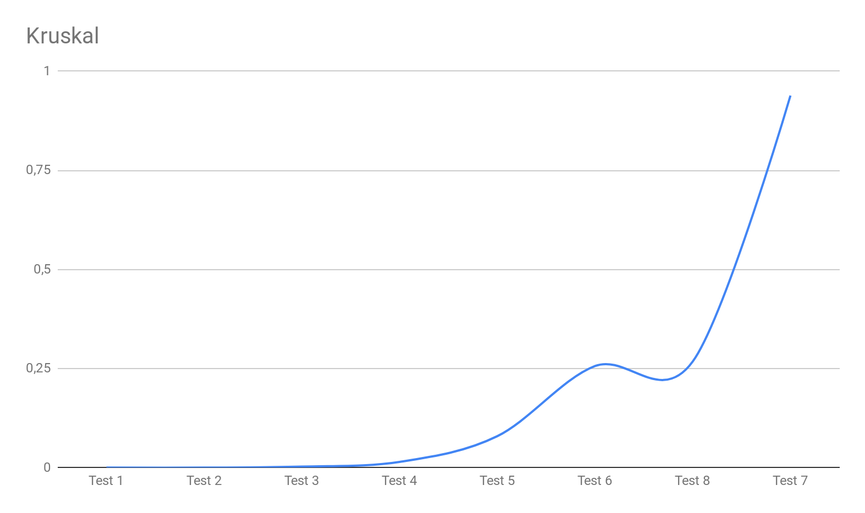

3. Алгоритм Борувки
Описание:
Работа алгоритма состоит из нескольких итераций, каждая из которых состоит в последовательном добавлении рёбер к остовному лесу графа, до тех пор, пока лес не превратится в дерево, то есть, лес, состоящий из одной компоненты связности.
Сложность алгоритма:
Алгоритм состоит из log n фаз, так как после каждой фазы количество компонент уменьшается как минимум вдвое. На каждой фазе мы рассматриваем m рёбер, отсюда O(mlogn).
Время работы на тестах:

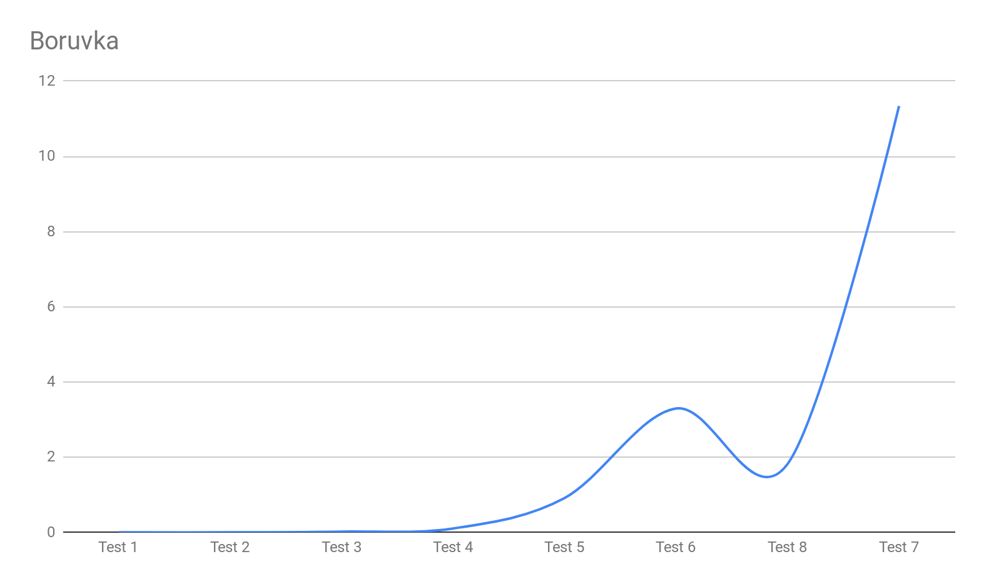

4. Алгоритм из лекции
Описание:
Работа алгоритма похожа на сочетание идей Борувки и Прима. Он состоит из нескольких фаз. В начале каждой фазы алгоритм пытается расширить из компонент, полученных на прошлом шаге, остовные деревья, используя алгоритм Прима, но как только на i-й фазе количество элементов в куче превосходит k_{i}, расширение остовного дерева из данной компоненты прекращается, все посещенные компоненты объявляются обработанными. Также расширение прекращается после присоединения обработанной компоненты, потому что в таком случае, количество элементов в куче превзойдёт k_{i}. С использованием фибоначчиевой кучи и константы k_{i+1} = 2^{k_i}, удается получить хорошую ассимптотику.
Сложность алгоритма:
Фаза алгоритма работает за O(m + t log k_{i}), где t – количество компонент. После каждой фазы в графе остается ≤ 2m / k_{i} независимх компонент, мы хотим чтобы каждая фаза выполнялась за O(m), отсюда получаем уравнение: m * log k_{i} / k_{i - 1} = m. Отсюда k_{i + 1} = 2^{k_i}. Поэтому ассимптотика - O(mlog*n)
Время работы на тестах:

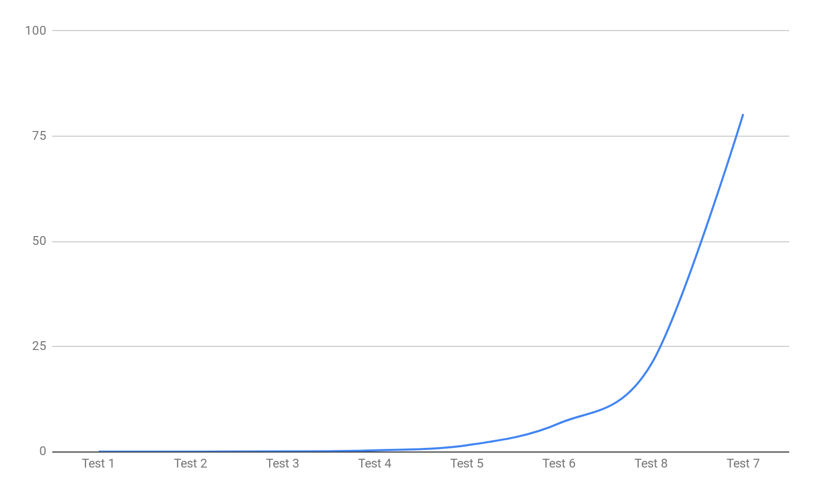

Сводные графики

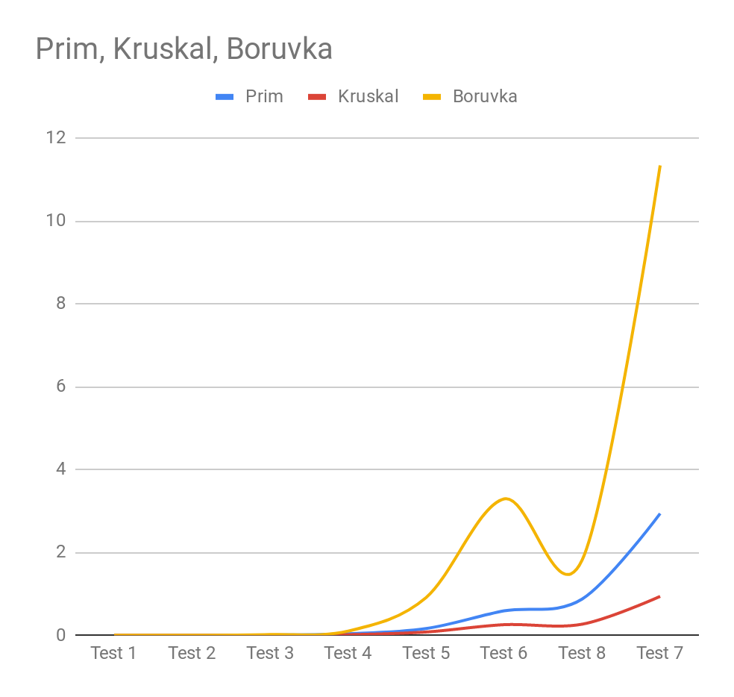
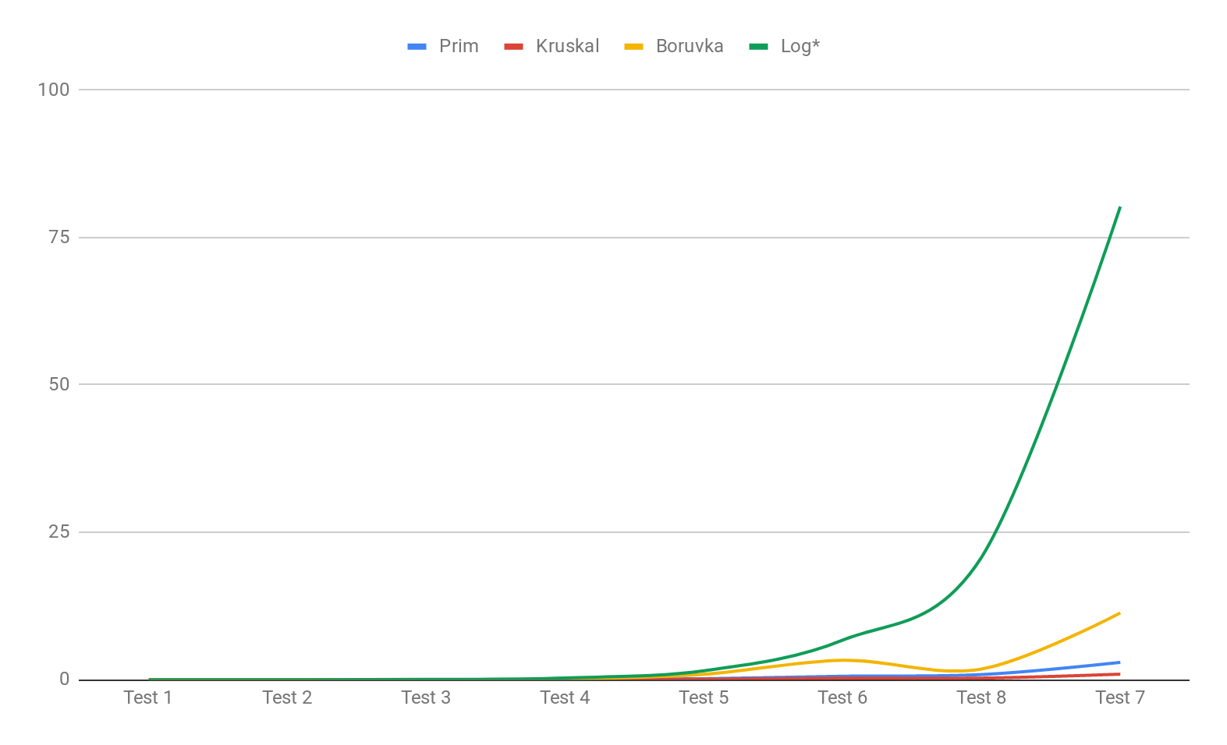

Заключение
На данный момент самым быстрым является алгоритм Крускала, потому что он использует только сортировку и СНМ. Остальные же производят значительные, но не влияющие на ассимптотику вычисления, из-за чего их практическая ценность не высока.

